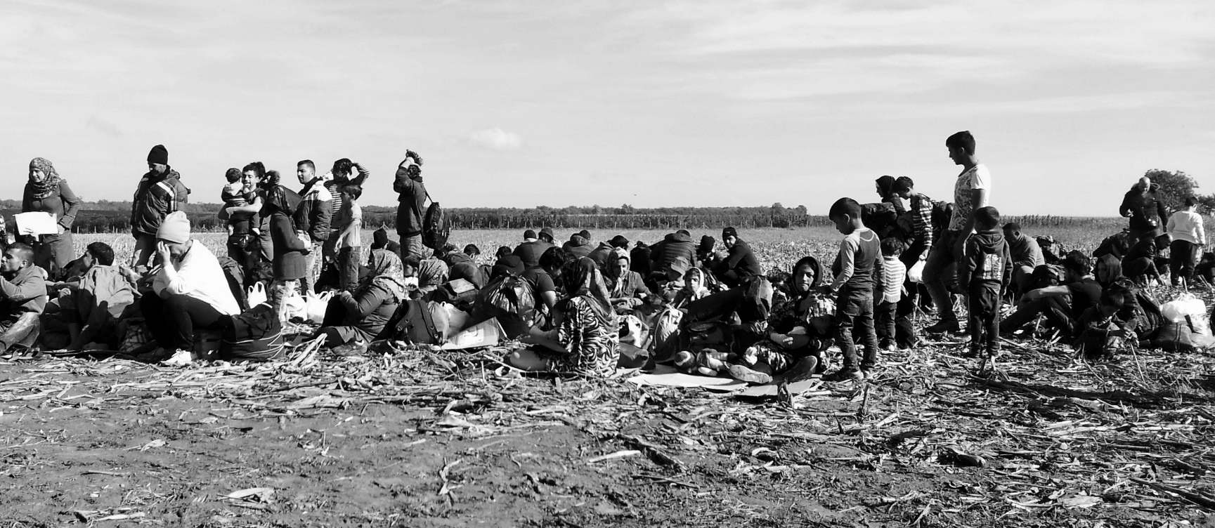
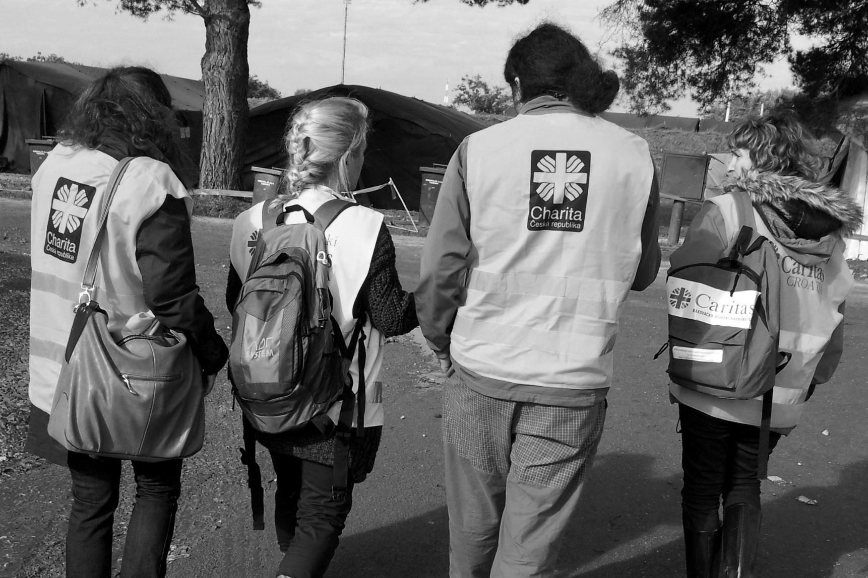
MATERIÁLNÍ SBÍRKA
NA POMOC UPRCHLÍKŮM
ARCIDIECÉZNÍ CHARITA OLOMOUC
OBLASTNÍ CHARITA UHERSKÝ BROD
vyhlašuje do 30.11.2015
sbírku na pomoc uprchlíkům
vyhlašuje od 30. 10. 2015
sbírku na pomoc uprchlíkům
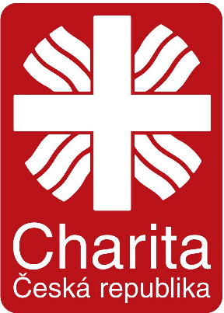
Sběrné místo:
KLÁŠTER DOMINIKÁNŮ
Mariánské nám. 61
Uherský Brod

Seznam potřebných věcí pro děti, ženy a muže
/vše čisté a nepoškozené/

- zimní bundy
- rukavice
- čepice
- zimní / pevné boty
- ponožky (nové)
- deky / spací pytle

- hygienické potřeby (dětské pleny, vlhčené ubrousky, papírové kapesníky…)
Přijímáme pouze uvedené položky
každou listopadovou sobotu od 9:00 do 12:00 hod.
Finanční sbírka na uprchlíky – konto:
115-1060670297/0100

Pomáhejte s námi!

